***GUI – Graphic User Interface***

1. ***- Descripción:***

La interfaz de gráfica se pensó de forma que sea sencilla e intuitiva para el usuario, dando un toque minimalista en su acercamiento a la presentación de la información sin sobrecargar de forma visual al destinatario del uso de la misma.

En líneas generales se poseen 5 paneles informativos bien diferenciados, los mismos corresponderán a distintos datos de la aplicación, primero a los dispositivos que se encuentran instalados en el sistema, en segundo lugar se encuentra el panel de los estados de dispositivos, el tercero muestra los eventos disponibles para un dispositivo particular, con el cuarto se especifica las acciones disponibles de un dispositivo particular y por último se encuentra el panel de reglas, en el cual se listaran las reglas disponibles para un dispositivo seleccionado y una acción en particular.

Se describirán en más detalle la funcionalidad de cada panel en el punto 2 de este instructivo.

Dentro de la interfaz de usuario se brindan distintas funcionalidades:

* Agregar nuevos dispositivos.
* Agregar nuevas reglas a las acciones de un dispositivo en particular
* Eliminar reglas
* Ejecutar acciones de dispositivos en forma inmediata
* Obtener Descripción de una regla seleccionada
* Editar reglas, habilitar las mismas o deshabilitarlas

Layout principal de la interfaz de usuario.

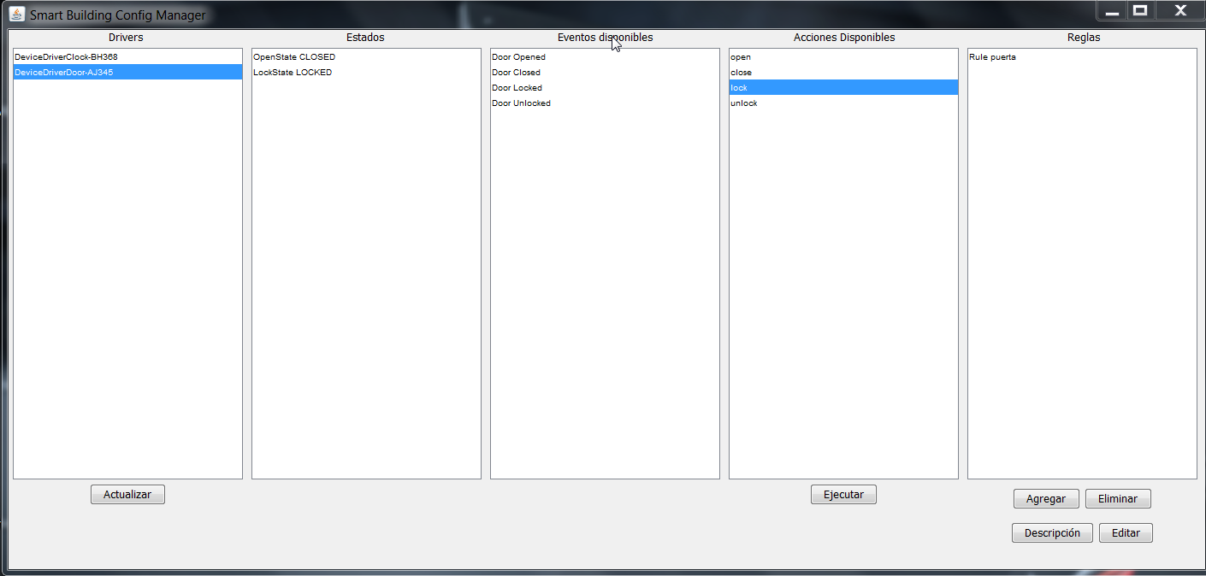

Se posee en la parte inferior de la pantalla una serie de botones interactivos con la finalidad de brindar distintas funciones básicas al usuario.

1. ***Funcionalidad de los componentes:***
2. Funcionalidad de Botones
3. *Agregar:* La funcionalidad de este botón, es poder agregar nuevos dispositivos a los ya disponibles en la aplicación. Se actualizara el panel de dispositivos en tiempo real, para ello se debe brindar un archivo “.xml” con la configuración básica del driver del dispositivo y un archivo “.class” correspondiente al mismo.

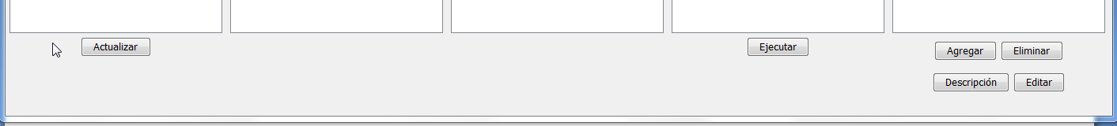

Para su uso, se presiona sobre el botón del mismo nombre de la acción a realizar.

Se desplegara la pantalla del buscador para ingresar el archivo “.xml”.

Aclaración: El archivo “.class” debe encontrarse en el mismo directorio donde se encuentra la aplicación para que pueda ser leído.

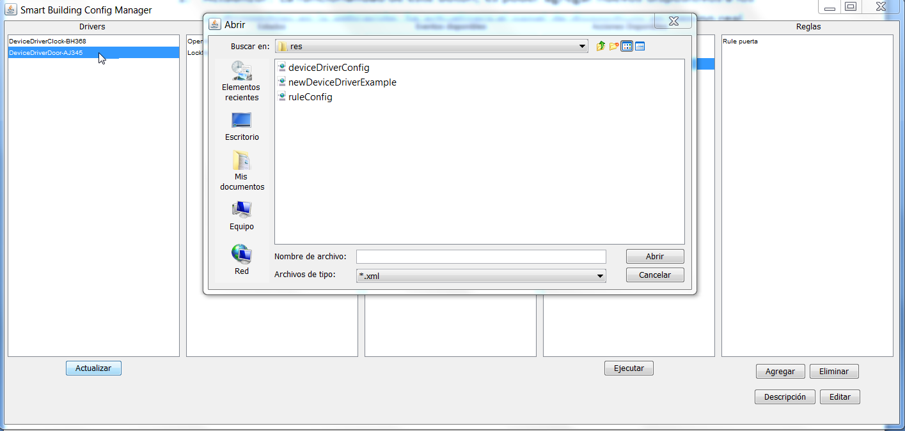

Se selecciona el archivo “.xml ” del nuevo dispositivo y se oprime “Abrir”.

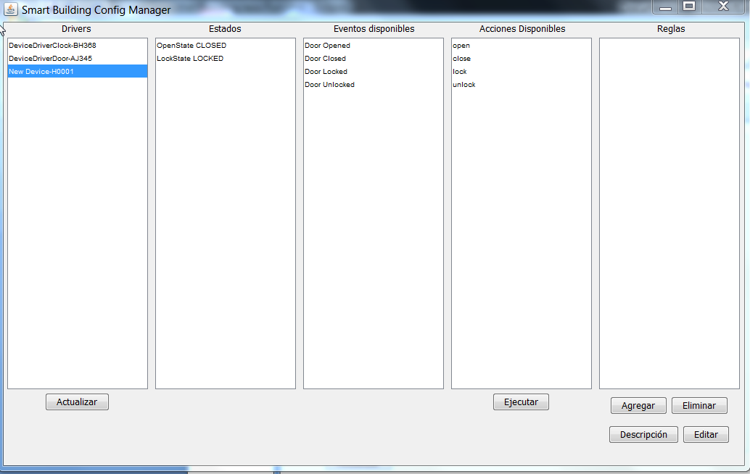

Se puede observar que se agrego exitosamente el nuevo dispositivo, junto con sus estados, acciones y eventos correspondientes.

1. *Ejecutar*: Esta acción nos brinda la posibilidad de realizar una acción seleccionada para el dispositivo particular al que pertenece la misma.

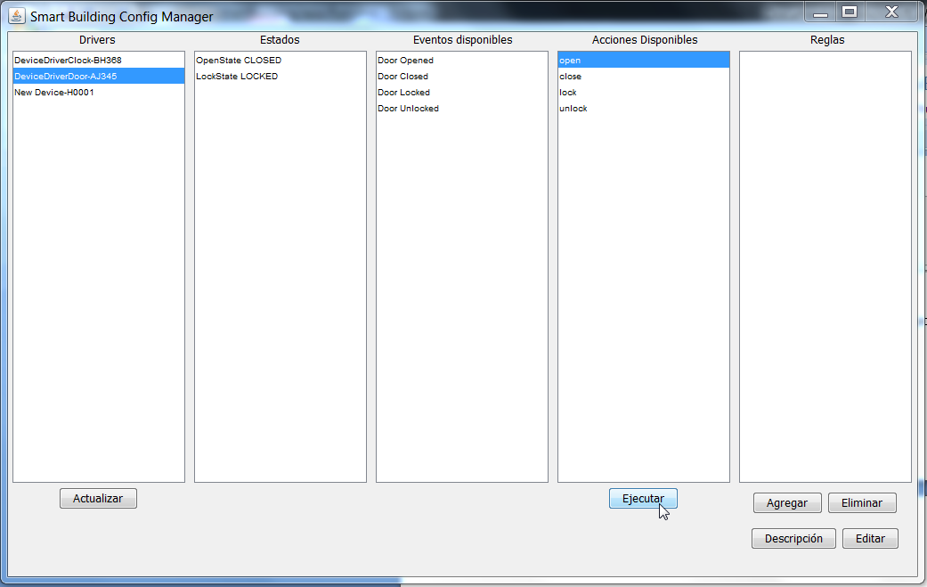

1 2

3



Se selecciona un dispositivo, con lo cual se listaran sus estados, eventos y acciones.

Se selecciona una acción a ejecutar y se oprime el botón “Ejecutar”.

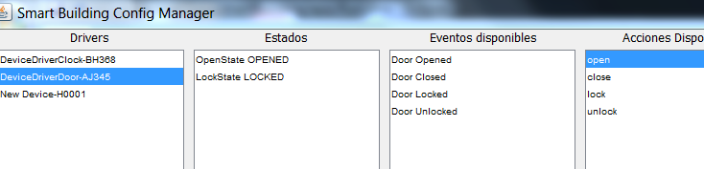

En este caso se ejecuto la acción de “Open”, la cual abrirá la puerta, se observa que el estado de puerta previamente estaba en CLOSED y cambio luego de ejecutar la acción a OPENED.

1. *Agregar:* Nos permite agregar reglas a una acción particular seleccionada.

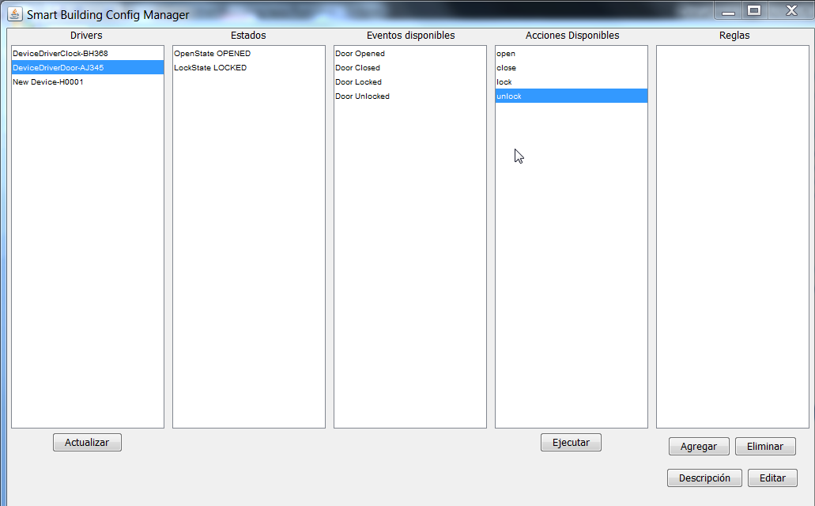

Al oprimir el botón “Agregar” nos desplegara una nueva ventana, donde podremos configurar una nueva regla.

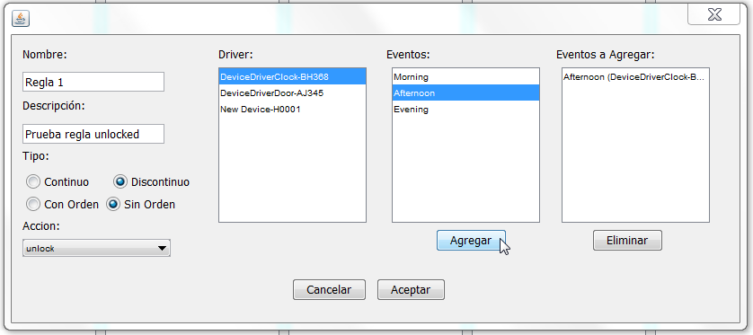

En la ventana de configuración de nuevas reglas, se tienen los siguientes datos a completar:

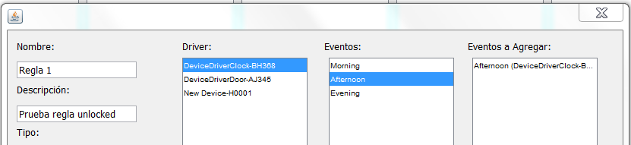

1. Nombre: Se completa el nombre por el cual se mostrara a la regla en pantalla.



1. Descripción: texto con el cual se quiere que aparezca la regla al pedir más información

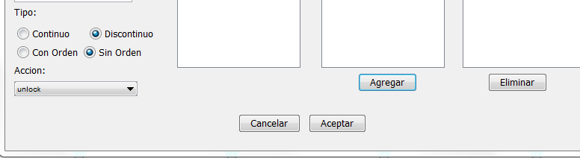

1. Tipo: Identifica como serán los filtros a los cuales se le aplicaran a la regla para que sea considerada Válida. Por ende si se coloca del tipo “Continuo”, los eventos que se agreguen a la regla se deben disparar en forma consecutiva y continua sin intercalarse con otros eventos para que se dispare la acción definida en la regla.



1. Acción: Se selecciona cual es la acción del dispositivo que se quiere ejecutar cuando se cumplan los eventos de la regla con los filtros seleccionados.

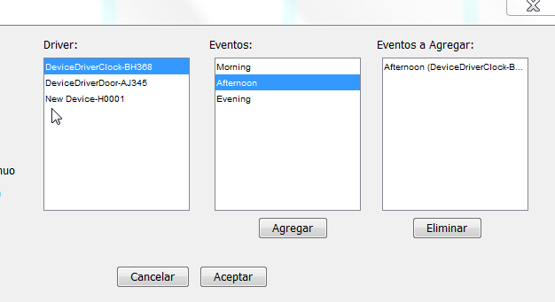

1 2 4

3

5

1. El Panel de “Driver” nos muestra los distintos dispositivos disponibles y en el Panel Eventos, al seleccionar un dispositivo, nos mostraran los eventos para la selección realizada.

Luego de seleccionar un dispositivo y un evento a agregar en la cadena de eventos de la regla, se oprime el botón “Agregar” y se verá en el Panel de Eventos Agregados al evento seleccionado, indicando cual es el dispositivo al cual corresponde. Se pueden agregar varios eventos de distintos dispositivos a una misma regla.

d) Eliminar: Borra un evento seleccionado de la cadena de eventos de la regla.

e) Aceptar: Termina el proceso de agregar una nueva regla y graba la selección realizada.

Finalizada la configuración de una nueva regla, se verá la misma en el panel de reglas, como se observa a continuación.

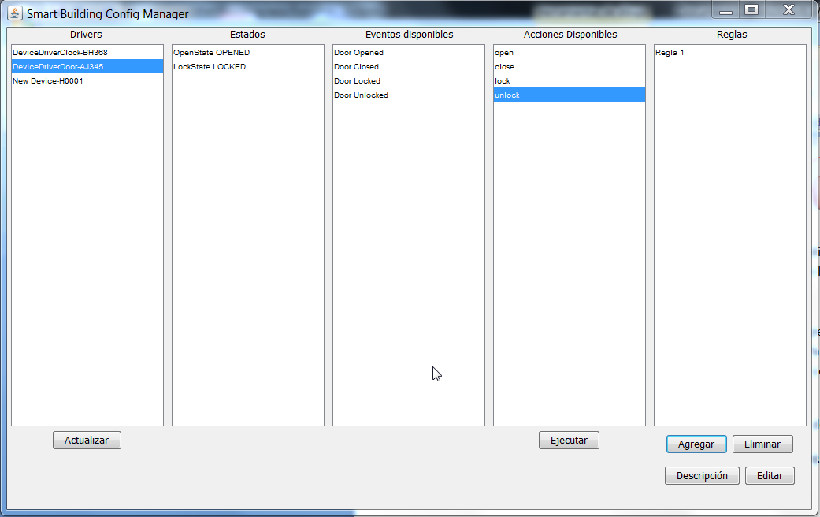

1. *Descripción:* Seleccionada la regla en la cual uno quiere obtener la información, nos brinda sus datos por medio de una nueva ventana.

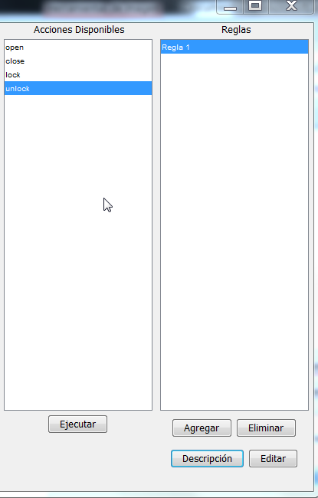

A continuación al oprimir “Descripción” se mostraran los datos almacenados para la regla.

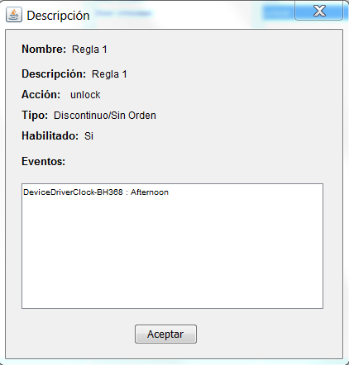

Se estarán listando los eventos configurados para la regla, si se encuentra habilitada, el tipo de regla que es, cual es la acción que se ejecuta al cumplirse la misma y su nombre y descripción.

1. *Eliminar:* Remueve una regla seleccionada para un dispositivo y una acción particular.
2. *Editar:* Permite habilitar o deshabilitar una regla, con si se deshabilita aunque se cumplan sus eventos nunca se disparara amenos que vuelva a ser habilitada.

Se presentara al seleccionar una de las reglas y oprimir sobre el botón “Editar” la siguiente pantalla.

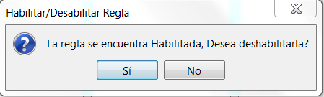

Permitiendo en este caso deshabilitar la regla actualmente activa.

1. *Funcionalidad de los paneles principales:*
2. *Drivers:* Tiene como función mostrar todos los dispositivos instalados en el sistema.
3. *Estados:* Mostrara los estados actuales, el nombre del estado junto a su valor actual, para un dispositivo seleccionado.
4. *Eventos Disponibles:* Al seleccionar un driver se mostrara en este panel todos los eventos el cual puede disparar con sus acciones.
5. *Acciones Disponibles:* Con un driver seleccionado nos informara en este panel las distintas acciones que puede realizar el dispositivo.
6. *Reglas:* Informa las reglas que se encuentran seteadas a una acción de un dispositivo en particular, al momento de cumplirse con los eventos de la regla se dispara su acción asociada cambiando el estado correspondiente y disparando su evento correspondiente.

**Acceso Remoto:**

Además se brinda al usuario la posibilidad de acceder de forma remota por medio de una Pagina Web donde podrá visualizar y configurar algunos parámetros básicos.

De esta forma se podrá ver las reglas disponibles y cambiar su estado de activas / inactivas.

